**LAPORAN MENGENAI CARA MENGGUNAKAN WEB INVENTARIS SENJATA**



**Nama : Fiqra Zulmardi Pohan  
Kelas : 12 PPLG**

**2024/2025**

1. Login

Silahkan di klik tulisan “Arise!” ini untuk membuka form login nya (untuk akun login,sudah saya buatkan user dan pw nya jadi silahkan lihat di file login.php )

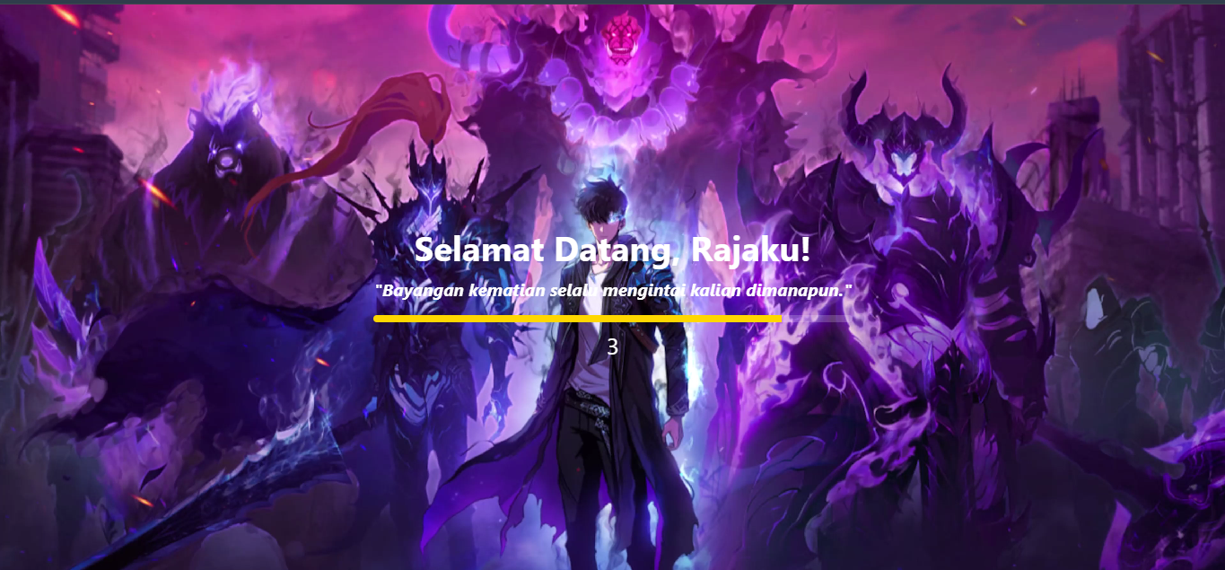

Setelah login berhasil,maka pengguna akan di arahkan ke halaman loading selama beberapa detik

2. Dashboard

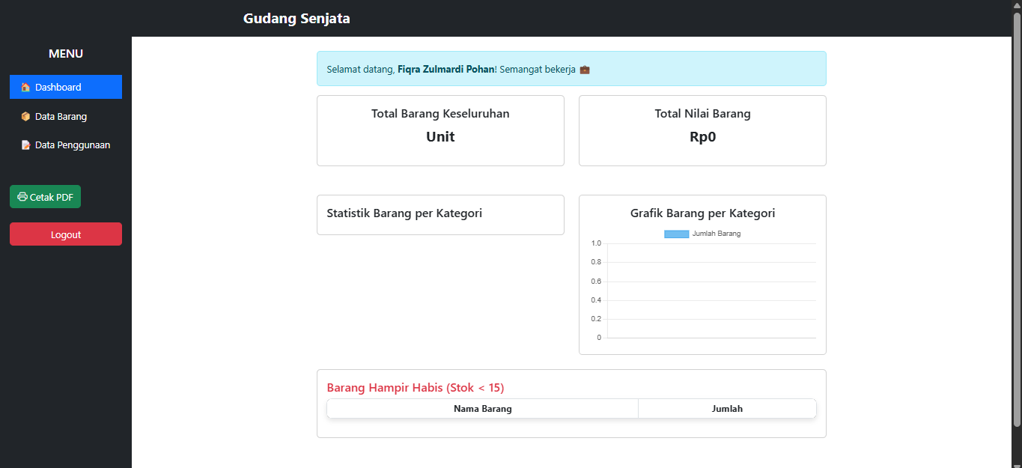

Setelah masa loading selesai,pengguna akan sampai di halaman awal (dashboard),disana akan di tampilkan mengenai data” barang yang sudah di tambahkan

3. Data barang

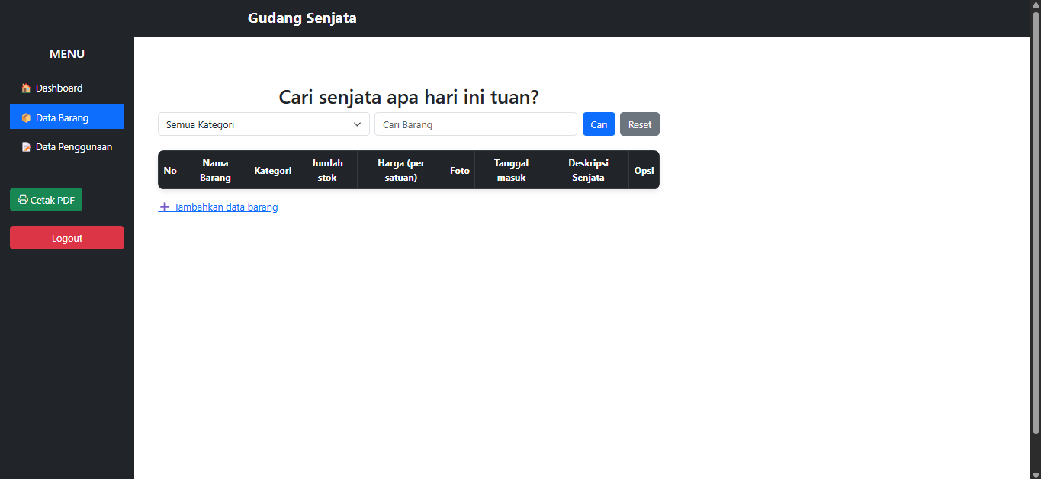

Disini pengguna bisa menambahkan, mengedit atau bahkan menghapus data” barang (namun untuk mengedit dan menghapus,silahkan tambah data barang terlebih dahulu dengan klik tombol tambah nya)

4. Tambah Barang

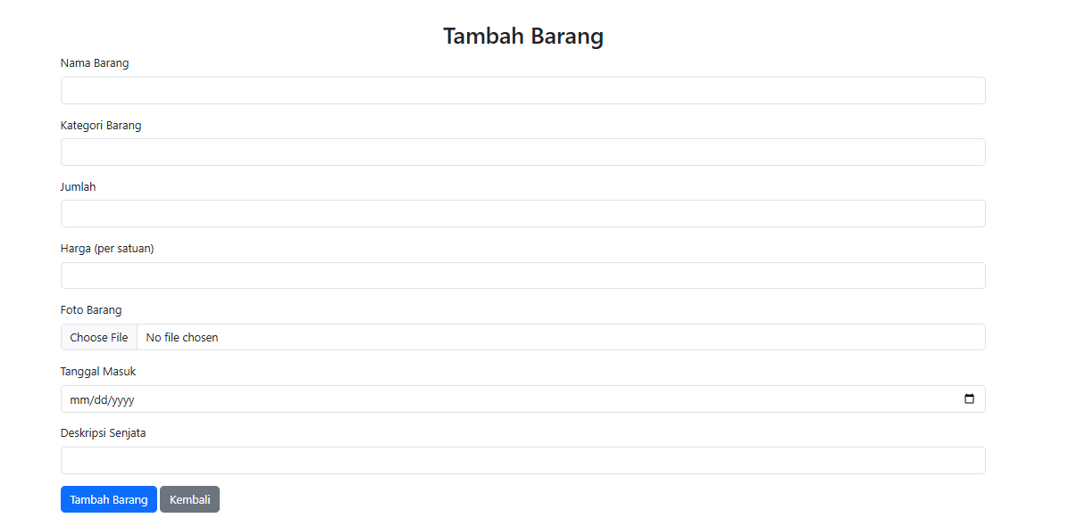

Silahkan di isi dengan baik,lalu jika sudah, klik tombol tambah barang

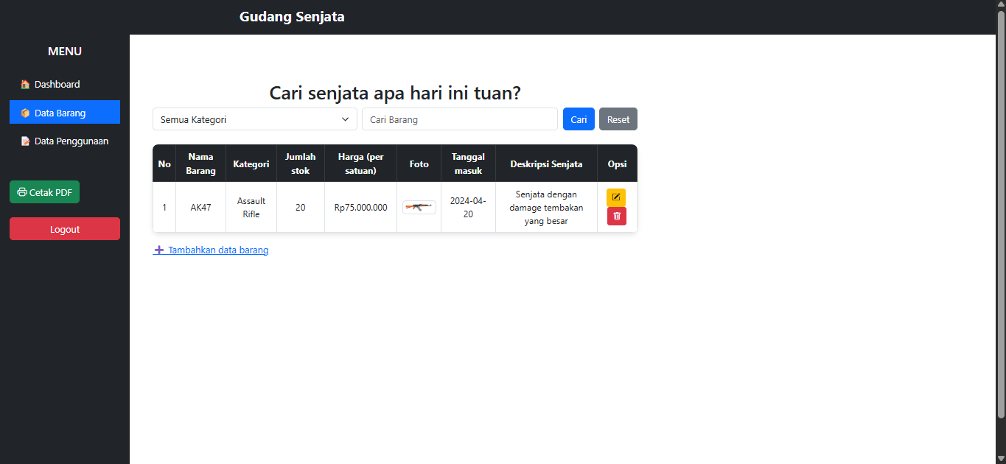

Inilah hasilnya (setelah berhasil di tambahkan,pengguna bisa mengedit dengan klik tombol berwarna kuning,menghapus dengan klik tombol berwarna merah atau menambah data barang lagi)

5. Edit Barang

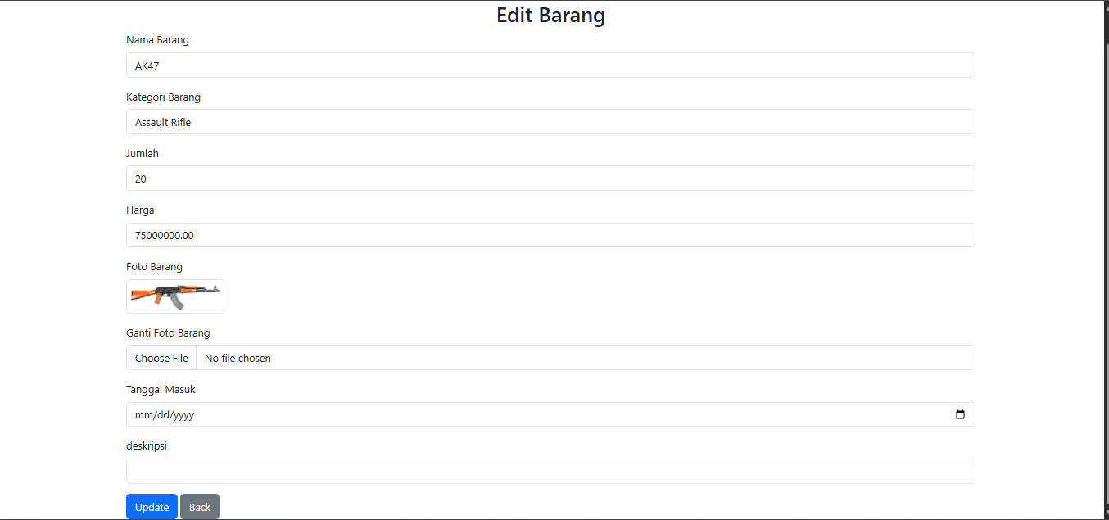

Disini pengguna bisa mengedit atau mengubah data barang yang ia inginkan

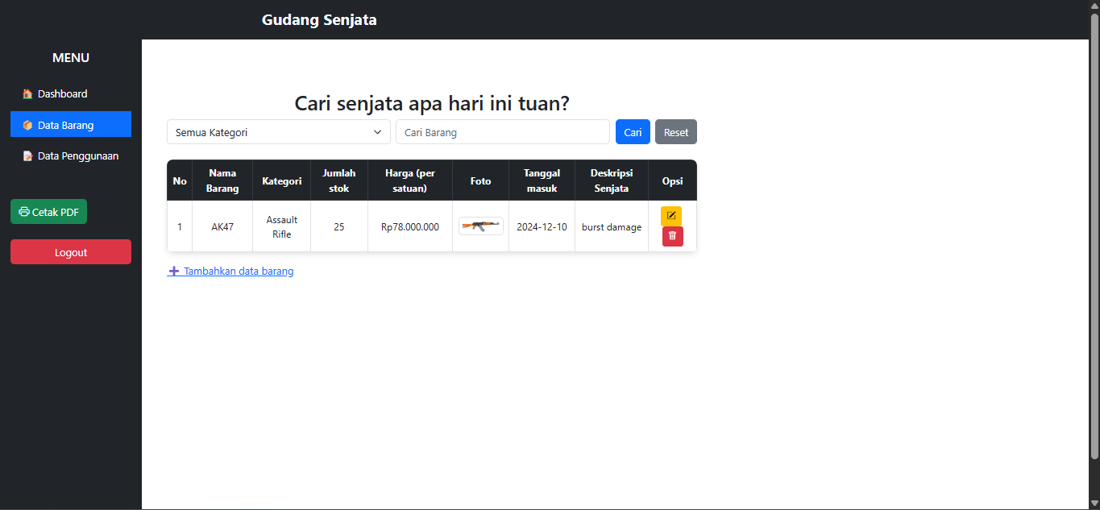

Inilah hasil setelah mengedit atau mengubah data barang tersebut

6. Data Penggunaan

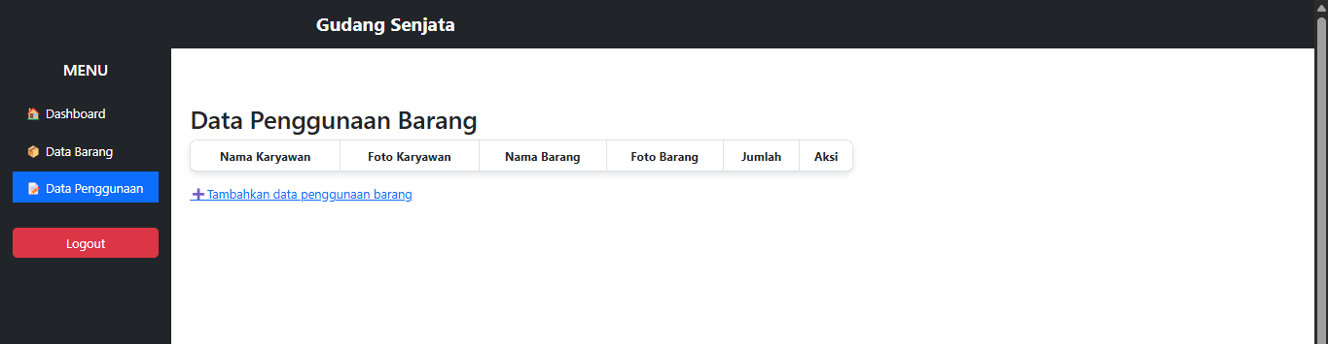

Jika pengguna ingin menggunakan barang yang sudah terdaftar di data barang,silahkan klik Tambahkan data penggunaan

7. Tambah Penggunaan Barang

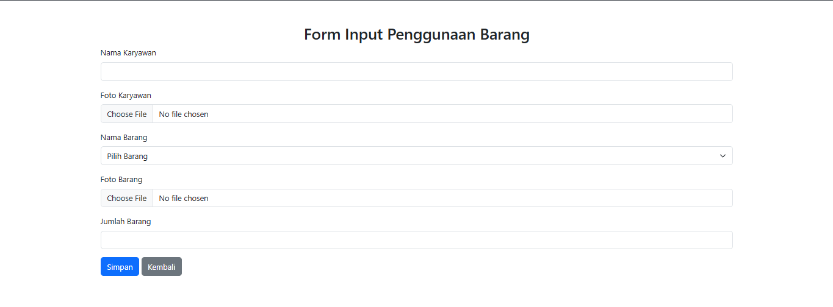

Silahkan di isi oleh admin (pengguna sekarang), jika ada pengguna lain yang ingin menggunakan barang di Gudang

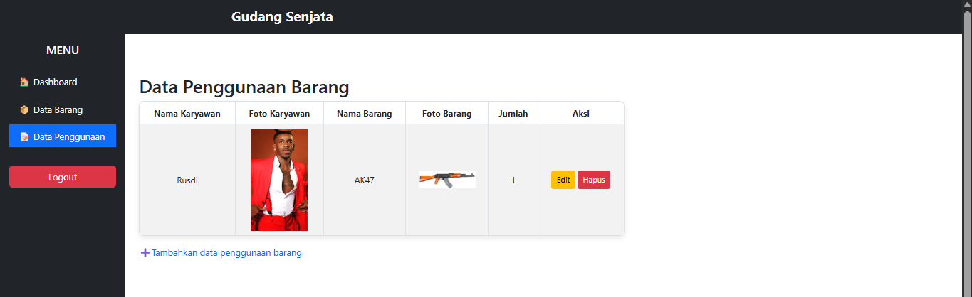

Inilah hasil setelah menambahkan data penggunaan barangnya

8. Edit Penggunaan Barang  
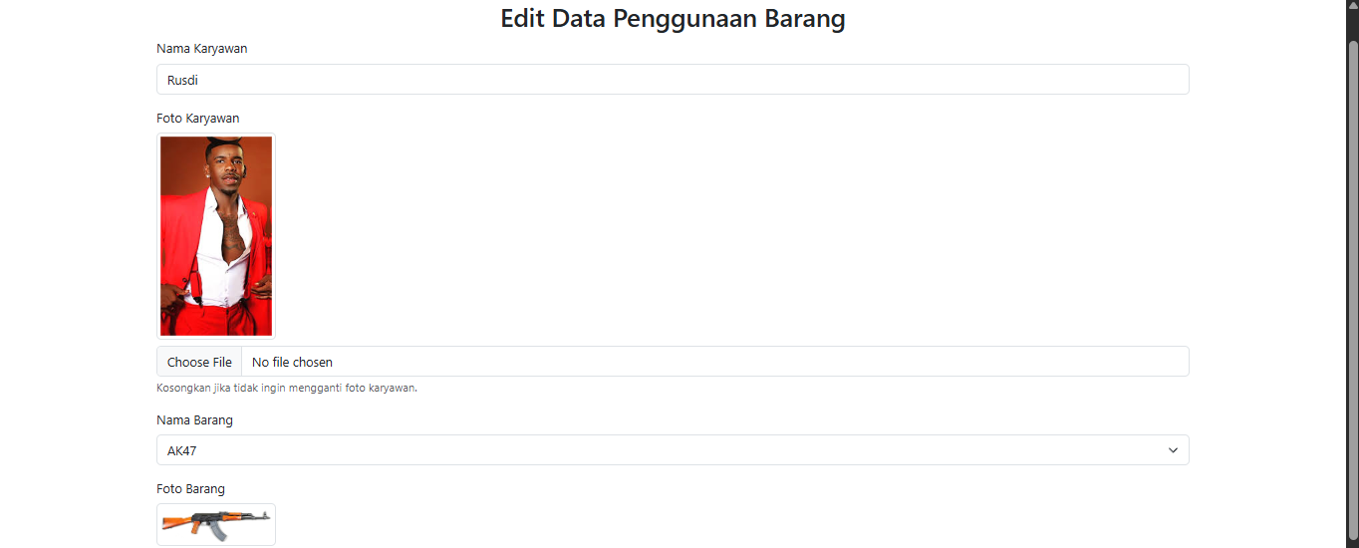

Silahkan di isi dan ubah bagian mana yang di inginkan,lalu jika sudah klik tombol simpan perubahan

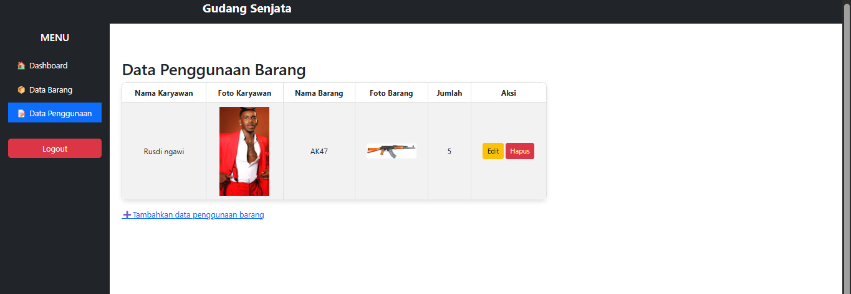

Inilah hasil setelah di edit

9. Fitur Hapus Barang dan Penggunaan Barang

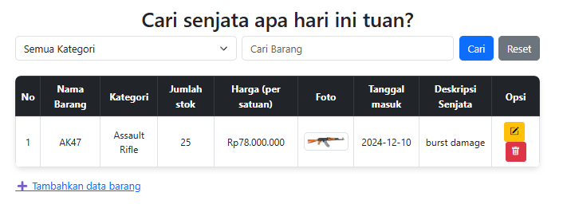

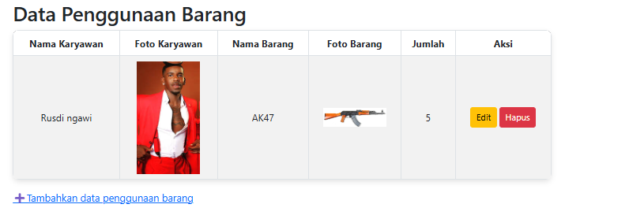

Fitur hapus barang (yang berwarna merah) tidak akan berfungsi, jika masih ada yang menggunakan barang tersebut di data penggunaan barang

10. Fitur Filter Pencarian

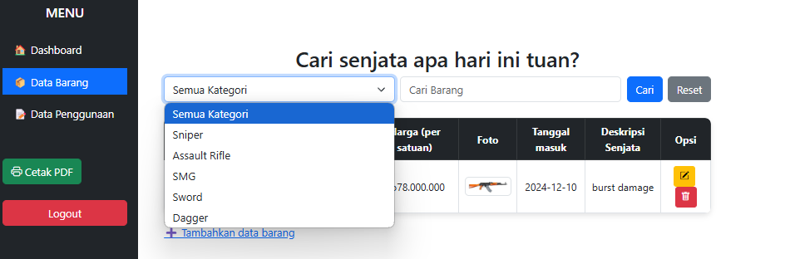

Jika ingin mempercepat pencarian barang,silahkan klik tombol di sebelah kiri fitur pencarian dan pilih kategori yang di inginkan

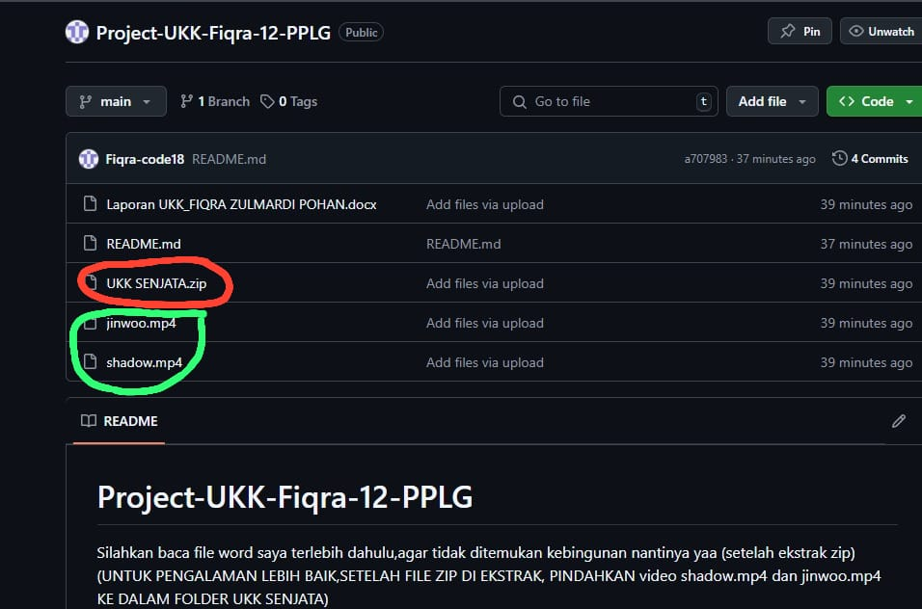(Jika barang tidak muncul sesuai kategori yang di pilih,itu berarti barang tersebut tidak ada atau belum di tambahkan)

*Note Penting : Setelah semua file di download,termasuk UKK SENJATA.Zip sudah di ekstrak, Silahkan pindahkan 2 video (yang saya beri lingkaran hijau) itu ke dalam folder ukk senjata tersebut